Titel: | Drübenland
Tema: | Ost/West, Der Mauerfall
Fag: | Tysk
Målgruppe: | 7.-8. klasse
Tv-udsendelse: Drübenland, SVT2, 27.10.2019, 17 min. Kortfilmen har svenske undertekster.

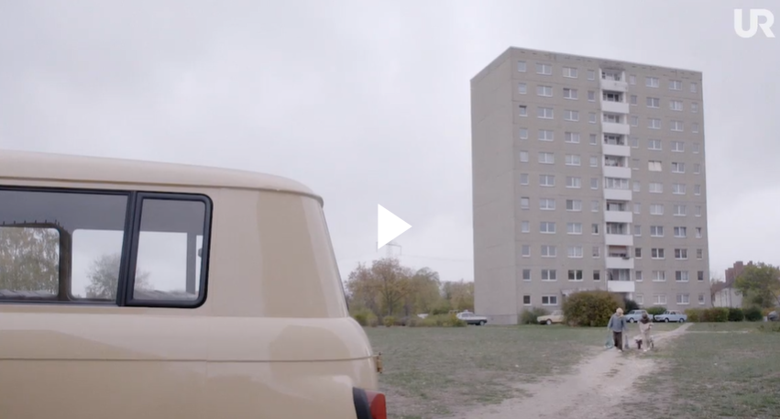
Fotoet er fra kortfilmen

Østberlin, 1989. Marko og hans ven Ecki forsøger at samle penge sammen til klassekassen. Markos forældre er på ferie, så det er bedstefar, der passer ham og hans søskende. Så sker det - Murens fald - og en masse spørgsmål rejser sig.

Faglig relevans/kompetenceområder

Kultur og samfund er afsættet for arbejdet med kortfilmen Drübenland samtidigt med, at der i vejledningen her er fokus på både receptivt og produktivt arbejde med sprog specifikt ift. beskrivelse og dermed ordforråd - med vægt på brugen af adjektiver.

Ideer til undervisningen
Vor dem Film
Du kan aktivere og dermed få et indtryk af elevernes forforståelse om tiden omkring murens fald og Øst-/Vesttyskland. Det vil sikkert være meget forskelligt, alt efter på hvilket klassetrin du bruger kortfilmen.
Du må vurdere, om du, efter en brainstorm over elevernes eksisterende viden, kort skal fortælle om muren/murens fald, før I påbegynder arbejdet med selve kortfilmen. Måske vil du hellere gøre det efter arbejdet med forforståelse baseret på filmens titel og fotoet ovenfor.
I relation til arbejdet med kortfilmen, kan du sætte en proces i gang, hvor eleverne ser på fotoet ovenfor fra filmens begyndelse, samt filmens titel.
- Was bedeutet der Titel?
- Wo sind wir?
- Wie sieht die Umgebungen aus?
- Welche Personen sehen wir?
- Wovon handelt der Film?
Lad eleverne arbejde i par eller individuelt, før I samler op i klassen.
Noter i et fælles dokument, så I kan vende tilbage til det (se evt. skemaet nedenfor).
Während des Films
Se kortfilmen sammen med eleverne.
Træk tråde til de forslag og beskrivelser, der kom før de skulle se filmen. Noter sammen.
Vor dem Film | Während des Films
Lad eleverne se kortfilmen en gang til parvis (det kræver, at du låner den i mitcfu, så eleverne kan streame den fra deres pc eller device).
Lad dem have et eller to perspektiver (det andet er det vanskeligste):
1.Beschreibung von den Personen (Marko, Axel, Melanie, Opa und eventuell Ecki)
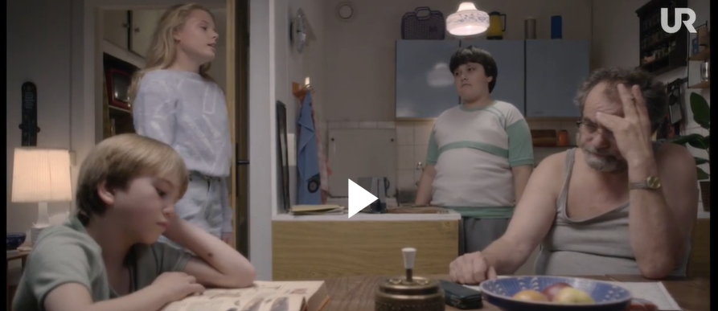Fotoet er fra kortfilmen
Lad eleverne vælge eller trække en person, som de skal ‘skygge’. Lad dem notere relevante ord, mens de ser filmen. De kan notere en blanding af tyske og danske ord, alt efter, hvilke de kender allerede.
Stilladser opgaven med chunks og evt. gloser tilpasset elevernes klassetrin og standpunkt. Skriv fx:
- X ist …….
- X hat ……
- X interessiert sich für……
Eleverne må gerne fortolke: Fx Marko ist lieb (, weil er Eis für seine Schwester kauft).
Du kan afgøre, om opgaven skal løses individuelt og måske bruges til at træne ordbogsopslag. Eleverne kan også, alt efter hvilken person, de skal beskrive, i grupper arbejde med at skabe sig overblik over de adjektiver og andre ord, de mener at have brug for. I den sammenhæng kan ordbogsopslag også trænes, eller du kan lave en fælles proces med at skabe en bank over relevante adjektiver, som skrives digitalt eller analogt.
2. Die Mauer ist gefallen - ganz konkret
Når eleverne ser kortfilmen 2. gang, kan de ud over at skygge deres person, lægge mærke til, hvordan især Marko og evt. Ecki forstår alt det, de får fortalt om murens fald og ‘drüben’, meget konkret.
- Wie verstehen die kleinen Jungen alles über ‘drüben’ und den Mauerfall ganz konkret. Gibt Beispiele.

Eleverne noterer eksempler fra filmen. Om nødvendigt ser de den en gang til med dette perspektiv for øje.

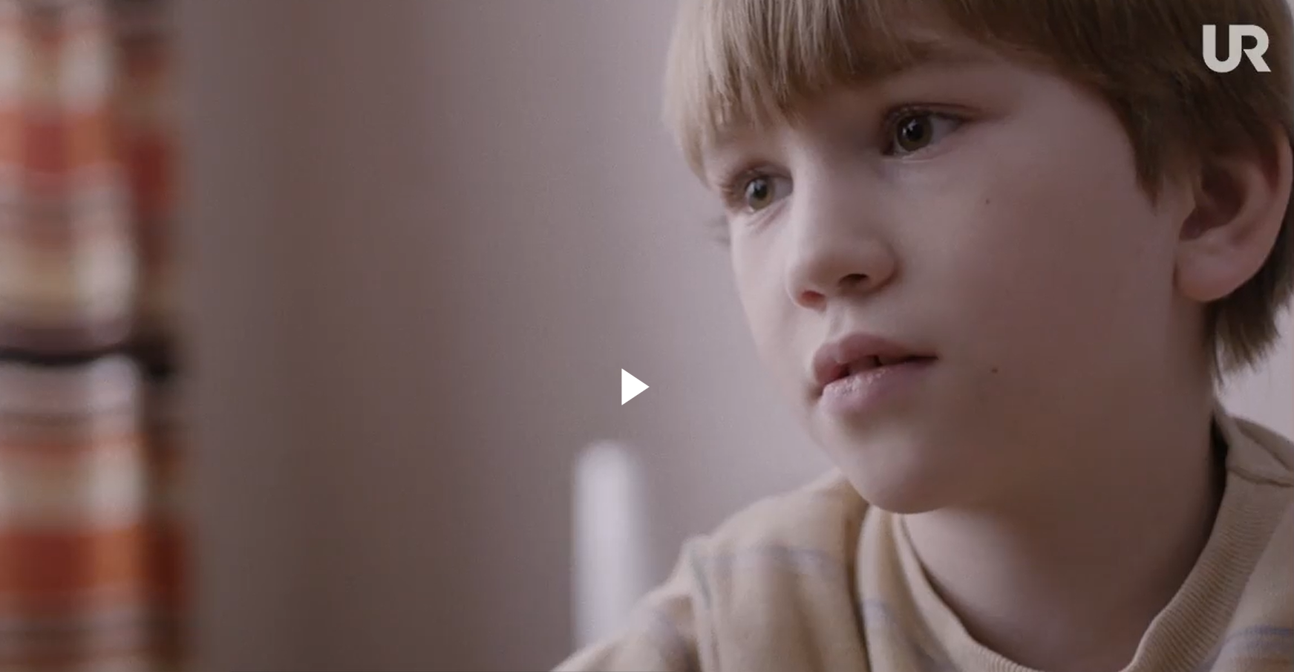Fotoet er fra kortfilmen
Måske kan det hjælpe at give eleverne et par chunks eller nogle ord, de kan få brug for.
- Marko glaubt, dass……
- Marko sagt, dass….
- Marko stellt sich vor, dass….
Nach dem Film
Opgaverne fra Während des Films deles i par eller grupper.
Hvis eleverne arbejdede i grupper med 1, kan de nu arbejde i matrixgrupper og stille spørgsmål til hinanden vedr. personen og besvarer disse. Dette kan også gøres i par.
Info
I matrixgrupper stammer medlemmerne fra forskellige grupper og kommer derfor med hver deres input fra deres oprindelige gruppe.
Spørgeordene skal måske repeteres og gøres tilgængelige, inden eleverne arbejder med opgaven. Fx
wer (hvem) was (hvad) welcher (hvilken - hankøn) welche (hvilken - hunkøn) welches (hvilket/hvilken - intetkøn) welche (hvilke - flertal) wie (hvordan)
I forlængelse af 2. deler de deres observationer fra kortfilmen. Stilladser deres samtale ved at give dem chunks til at spørge og svare med.
- Was hast du bemerkt?
- Ich habe gehört, dass….
- Ich habe gesehen, dass...
- Marko glaubt, dass……
- Marko sagt, dass….
- Marko stellt sich vor, dass….
Denne opgave kan med fordel samles op i klassen. Hvad havde eleverne bemærket om Markos forestillinger om ‘drüben’? I kan have et fælles dokument, som du skriver i.
Drüben ist es….
Drüben gibt es….
Drüben sieht man….
Usw...
Efter arbejdet med kortfilmen, må du vurdere, om I skal arbejde mere med temaet ‘murens fald’ og fx se tv-udsendelsen ‘Warum die Mauer fiel’. Kortfilmen kan også stå alene repræsenterende en kombination af visuelt og sprogligt input, der understøtter hinanden som fundament for elevernes sprogtilegnelse. Billederne fortæller historier, uanset hvor godt man forstår sproget, og seeren tilbydes et blik ind i aspekter af kultur.

Supplerende materialer
Tv-udsendelse ‘Warum die Mauer fiel’
Evt. fra 8. klasse:
Kortfilm ‘Zuckersand’
Tv-film ‘Broderen, der forsvandt’
Spillefilm ‘Dessau Dancers’

CFU, KP og andre CFU’er:
Pixi Wissen ‘Der Fall der Mauer’
Graphic novel ‘Drüben’

